2024 - Год семьи в России
2024 год объявлен Годом семьи в России.
22 ноября 2023 года Президент России Владимир Путин подписал соответствующий указ.
Год семьи проводится в целях популяризации государственной политики в сфере защиты семьи, сохранения традиционных семейных ценностей.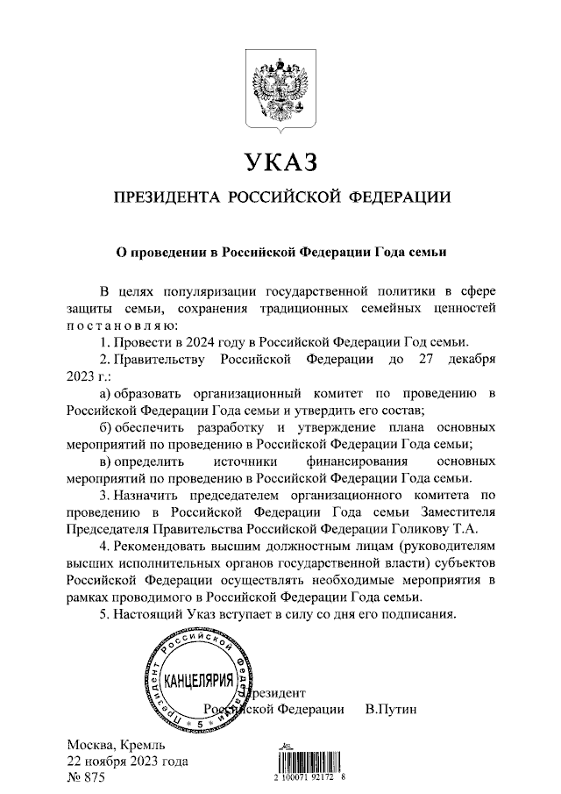
Указ опубликован на официальном интернет-портале правовой информации. (см.источник)
Названия для выставок и мероприятий
Все оттуда берет разбег
Когда рождается отец?
Мы будем вечно прославлять ту женщину, чье имя Мать
Подарю я маме лазоревый платочек
Ты, я, он, она – вместе дружная семья
В Международный день семьи я счастьем поделюсь с людьми
Возьмём книгу в круг семьи
Всё начинается с любви…
И чтоб горел очаг семейный счастливым пламенем любви
Искры семейного очага
Книжные сюрпризы: семейный гость – Книга
Мир семьи – мир любви
Мне отчий дом рисуется во сне...
О том, что дорого и свято
Пётр и Феврония. История вечной любви
По литературному морю всей семьёй
Прочитайте книжки дочке и сынишке
Семейное согласие всего дороже
Семейное чтение сближает поколения
Семейные истории со всего света
​Семья глазами детей
​Семья и книга: читаем вместе
Семья – союз родных сердец
Современная семья. Отцы и дети
Такое счастье, что ты любишь меня…
Через веру и любовь - благодать семье
Четыре сезона семейного чтения
Бабушка рядышком с дедушкой
Береги, мой друг, семью – крепость главную твою
Библиотека. Семья. Информация
Библиотеки в укреплении семейных ценностей
Брак. Семья. Дети
В кругу семьи
Вечный светоч материнства
Вместе не страшны и тучи
Во имя счастья семьи
Воспеты во все времена
Все начинается с семьи
Всей семьей в библиотеку
Всей семьей у книжной полки
День читающей семьи
Дети и родители, узнать себя не хотите ли?
Для любимой мамочки
Добрая планета – МАМА
Добрые волшебники семьи
Дорогие родители, поучиться не хотите ли?
Здоровая семья
Из жизни знаменитых семей
История моей семьи в истории родного края
Как построить счастливую семью
Компетентная мама
Крепкая семья – крепкое государство
Лучше мамы не найти
Мама, папа, я – дружная семья
Мама.ru
Мамочку милую очень люблю
Мамы и дочки
Материнское чтение
Милая мамочка, мама моя
Мир в семье. Семья в мире
Мир молодой семьи
Мир семьи от "А" до "Я"
Моя профессия – бабушка
Моя семья – мое богатство
Мы и наши дети
На кухне всей семьей
Немного о праве семейном
Остров семейных сокровищ
Отцы и дети
Папа может все, что угодно
Парад сказочных мам
Перед тобой склоняю колени…
Поговорим о семье
Под покровом Петра и Февронии
Портрет семьи в интерьере времени
Права молодой семьи
Правила семейной жизни
Прекрасные бабушки
Проблемы современной семьи
Пусть всегда будет мама
Растить сына для счастья
С семьей – по жизни
Самые любимые, самые родные
Святая троица земли: ребенок, мать, отец
Семейная азбука
Семейная академия
Семейная крепость: проверено временем
Семейный вопрос на страницах книг
Семейный ковчег
Семейный круг
Семейный университет
Семь я = семья
Семьей возродится Россия
Семья – источник вдохновенья
Семья – начало всех начал
Семья в современном мире
Семья и брак: обычаи и традиции
Семья и книга
Семья как среда обитания
Семья на Руси: традиции и современность
Семья: проблемы трудных детей
Сердце мамы лучше солнца греет
Сердце матери
Слово о матери
Советы трудным родителям
Современная семья: азбука для двоих
Сплотить семью поможет мудрость книг
Ступени семейного счастья
Счастливая семья – союз сердец
Тепло родного очага
Улыбка мамы счастья добрый вестник
Учимся быть родителями
Читаем всей семьей
Чтение – дело семейное
Что рисую маме
Чтобы семья была безопасной
Чудесная мама
Чудо материнства
Школа семьи
Это моя семья

